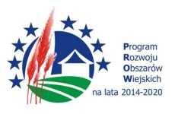
„Europejski Fundusz Rolny na rzecz Rozwoju Obszarów Wiejskich: Europa inwestująca w obszary wiejskie”

Operacja pn. „Współpraca sukcesem partnerstwa”
realizowana w ramach Planu Działania Krajowej Sieci Obszarów Wiejskich na lata 2014-2020
Plan operacyjny na lata 2016-2017 sfinansowany ze środków KSOW w ramach Pomocy Technicznej PROW 2014-2020.

